Paediatr Croat 2007;51:

UDK 636.082

HIPOFOSFATAZIJA

IVO LIGUTIĆ¹, INGEBORG BARIŠIĆ¹, JAVOR VRDOLJAK², DARKO ANTIČEVIĆ³

¹ Klinika za pedijatriju Klinike za dječje bolesti Zagreb
² Zavod za dječju ortopediju Klinike za dječje bolesti Zagreb
³ Klinika za ortopediju Kliničkog bolničkog centra Zagreb

Adresa za dopisivanje:
Prim. dr. Ivo Ligutić
Klinika za dječje bolesti Zagreb
Klaićeva 16, 10 000 Zagreb
tel. 01/4600-103

I. Ligutić, I. Barišić, J. Vrdoljak, D. Antičević. Hipofosfatazija. Paediatr Croat 2007;51:

Hipofosfatazija je nasljedna metabolička bolest kostiju uzrokovana smanjenom aktivnošću tkivno nespecifične alkalne fosfataze (TNSALP), kao posljedica mutacije gena TNSALP. Bolest je rijetka, a glavna obilježja su slabija mineralizacija kostiju i zuba, snižena aktivnost alkalne fosfataze u serumu, veoma raznolika klinička slika i prognoza u rasponu od intrauterine smrti do ranog ispadanja zuba, kao jedinog znaka bolesti. Hipofosfatazija se dijeli na sedam kliničkih oblika: perinatalni letalni, infantilni semiletalni, blagi dječji i odrasli su četiri glavna tipa. Uz ove opisuju se perinatalni neletalni, odontohipofosfatazija i najrjeđi tip - pseudohipofosfatazija. Pseudohipofosfatazija se definira kao oblik istovjetan infantilnoj hipofosfataziji, ali s normalnom alkalnom fosfatazom u serumu. U ovom pregledu opisana je klinička slika svih oblika hipofosfatazije, uz iscrpan prikaz radioloških nalaza te biokemijskih i drugih pretraga na kojima se zasniva dijagnoza. Bolje poznavanje hipofosfatazije moglo bi pridonijeti ranijem i češćem dijagnosticiranju ove bolesti.

Deskriptori: HIPOFOSFATAZIJA – genetika, dijagnoza, radiografija; KOŠTANE METABOLIČKE BOLESTI – genetika, dijagnoza, radiografija; ALKALNA FOSFATAZA – u krvi, genetika

Hipofosfatazija (HP) (MIM 146300, 241500, 241510) nasljedna je metabolička koštana bolest obilježena nedostatnom mineralizacijom kostiju i zuba te sniženom alkalnom fosfatazom u serumu (S-ALP), kao posljedica smanjene aktivnosti tkivno nespecifične alkalne fosfataze (TNSALP) uzrokovane mutacijom u genu TNSALP. Početak, klinička slika i ishod bolesti variraju od mrtvorođenja do blagih, gotovo asimptomskih oblika koji se mogu očitovati, primjerice, prijevremenim ispadanjem zuba. U pravilu, što je početak bolesti raniji, klinička slika je teža, a prognoza lošija. Dosad je opisano sedam kliničkih oblika HP-a (tablica 1). Djeca zahvaćena perinatalnim letalnim oblikom umiru prije ili neposredno nakon rođenja. Infantilni, kao i blagi dječji i adultni tip, klinički a posebno radiološki, slični su rahitisu i osteomalaciji. Odontohipofosfatazija ima zahvaćene samo zube. Pseudohipofosfatazija se klinički, biokemijski i radiološki ne razlikuje od infantilnog HP-a, osim što je aktivnost S-ALP-a rutinskom laboratorijskom pretragom s umjetnim supstratom normalna, dok je s prirodnim supstratom smanjena. Međutim, pored infantilne opisani su bolesnici s dječjim, adultnim i zubnim oblikom pseudohipofosfatazije. Perinatalni neletalni tip ima blažu kliničku sliku i relativno dobru prognozu, unatoč ranom antenatalnom početku bolesti (1-4, 6). U domaćoj medicinskoj publicistici iznimni su tekstovi posvećeni HP-u. P l a v š i ć i V a l j a k su 1985. godine opisali dijete s letalnim oblikom HP-a (5). Otad je publiciran jedan kazuistički prikaz (6). Hipofosfatazija je rijetka bolest, a šaroliki klinički simptomi i znakovi slabo su poznati liječnicima. Zbog toga dio bolesnika ostaje neotkriven, posebno oboljeli od pseudohipofosfatazije, adultnog i letalnog tipa HP-a. U ovom radu iznijeli smo sva klinička, biokemijska i radiološka obilježja koja su bitna za prepoznavanje i dijagnozu hipofosfatazije radi smanjenja broja nedijagnosticiranih bolesnika.

INCIDENCIJA

Bolest je prisutna u cijelom svijetu s incidencijom od 1 na 100 000. Među menonitima, pripadnicima vjerske sekte u Kanadi, zbog endogamije i founder učinka, infantilni tip HP-a se javlja u 0,5-1,3 ‰ novorođenih, dok je heterozigota 4-7% (1, 7). Roditelji jedne naše bolesnice s HP-om su Janjevci nedavno doseljeni s Kosova (6). U toj šest stoljeća staroj hrvatskoj enklavi i izolatu, sad gotovo potpuno iseljenom, bilo je još djece sa sličnim simptomima kao i kod naše bolesnice, o čemu postoji usmeno svjedočenje mjesnog župnika.

BIOKEMIJA I GENETIKA

Alkalne fosfataze (ortofosfat-monoester-fosfohidrolaze, EC 3.1.3.1.) skupina su izoenzima hidrolaza koji razgrađuju organske monoestere fosforne kiseline. Prisutne su gotovo u svim biljkama i životinjama. U ljudi se alkalna fosfataza (ALP) nalazi u većini tkiva u obliku četiriju izoenzima: 1. tkivno nespecifični ili jetreno-koštano-bubrežni, 2. placentni, 3. intestinalni, 4. testikulni (placenti sličan, “germ cell”) (8). U ljudi izoenzim TNSALP-a katalizira razgradnju fosfata iz triju prirodnih supstrata: fosfoetanolamina, piridoksalfosfata i anorganskog pirofosfata. Biološka funkcija ovog ubikvitarnog i multifunkcijskog proteina, osim uloge u mineralizaicji tkiva, nije poznata. Naslućuje se da ALP sudjeljuje u hidrolizi neorganskih pirofosfata (9) te u vezivanju kalcija i kolagena (10).
Najteži oblici HP-a, perinatalni letalni i infantilni, autosomono su recesivne bolesti, a ostali oblici su autosomno recesivni i dominantni (tablica 1). Svaki izoenzim kodiran je posebnim genom. Gen koji kodira sintezu TNSALP izoenzima smješten je na kromosomu 1p36.1-34, dok su genski lokusi za preostala tri izoenzima na kromosomu 2 (11). Koštani i jetreni sekundarni izoenzimi neznatno se razlikuju zbog posttranslacijskih promjena u tkivu. Dosad je identificirano bar 188 mutacija u genu TNSALP ili ALPL (12). Najčešće su mutacije tipa missense (85%) (najčešća mutacija u bijelaca je E174k), zatim nonsense, delecije i druge (13-18). Izrazita fenotipska varijabilnost HP-a posljedica je genotipske varijabilnosti, uvjetovane velikim brojem mutacija, ali i drugim epistatskim čimbenicima koji su posebno prisutni u autosomno dominantnim oblicima. Korelacijom fenotipa i genotipa izdvojeni su mutirani aleli koji izazivaju teške i blage oblike bolesti. Prema tome, utvrđenom mutacijom mogla bi se donekle predvidjeti težina i prognoza bolesti. Budući da su većina bolesnika složeni heterozigoti, kao i zbog mogućeg učinka drugih gena koji oblikuju fenotip, ipak je teško s pouzdanošću predvidjeti kliničku sliku (13, 14, 17, 18). Mutacija gena izaziva smanjenu aktivnost ALP-a i povećanu koncentraciju triju prirodnih supstrata defektnog enzima fosfoetanolamina, piridoksalfosfata i anorganskog pirofosfata u tkivu, serumu i urinu. U umrlih je obdukcijom utvrđena smanjena aktivnost tkivno nespecifične alkalne fosfataze u kostima, jetri, bubregu, leukocitima i fibroblastima (1). U serumu oboljelih od svih tipova HP-a, osim pseudohiofosfatazije, snižen je ALP na račun osteohepatske frakcije ili izoenzima (koštanog i jetrenog sekundarnog izoenzima ili subfrakcije), dok su intestinalni i placentni izoenzimi normalni ili povišeni (8). Težina kliničke slike uglavnom ovisi o ostatnoj aktivnosti ALP-a (13), odnosno neposredno je povezana sa stupnjem nedostatka ALP-a u serumu, tkivu, kulturi fibroblasta, kao i s porastom piridoksalfosfata u plazmi i fosfoetanolamina u urinu.

KLINIČKA SLIKA I RADIOLOŠKI NALAZ

Klinički i radiološki HP je veoma raznolik. Uz razlike između sedam oblika bolesti (tablica 1) bolesnici se značajno razlikuju i unutar pojedinog kliničkog oblika i obitelji (1, 27, 30). Za četiri glavna klinička oblika - perinatalni letalni, infantilni, dječji i adultni - vrijedi pravilo: kasniji početak bolesti, blaža klinička slika i bolja prognoza. Zajednička oznaka dječjeg, perinatalnig neletalnog i infantilnog oblika HP-a je ograničeno trajanje i sklonost povlačenju znakova bolesti. Nakon početne progresije bolest se spontano smiruje i poboljšava, posebno koštane promjene. I radiološki nalaz HP-a je varijabilan, prema nekim se mišljenjima razlikuje od bolesnika do bolesnika (1, 4, 19, 21, 22). Ipak, na temelju radiološkog nalaza većinom se može posumnjati, a katkad i postaviti dijagnoza. Za sve oblike HP-a, osim odontohipofosfatazije, zajednički su sljedeći radiološki znakovi: 1. smanjena mineralizacija kostiju različitog stupnja; 2. sve kosti su zahvaćene, ali najizrazitije kosti ruku i nogu, posebno metafize i fize (hrskavična ploča rasta); 3. kao i u drugih generaliziranih koštanih promjena, najranije i najjače promjene vide se na kostima ili dijelovima kosti s najbržim rastom; 4. prisutnost (nije stalan znak) patognomoničnih promjena: dijafizne (Bowdlerove) (slike 1B, C i E) i zglobne ostruge kod perinatalnih oblika i metafizni centralni defekti kod infantilnog i dječjeg tipa HP-a (slike 2C i D).
Svi oblici HP-a, od letalnog do zubnog, imaju iste biokemjske poremećaje na kojima se temelji biokemijska laboratorijska dijagnoza: snižena aktivnost ALP-a u serumu (osim pseudohipofosfatazije), a povećana koncentracija fosfoetanolamina, piridoksalfosfata i anorganskog pirofosfata u krvi i mokraći. Kod perinatalnih i infantilnih tipova HP-a kalcij može biti povišen u krvi i urinu, a kod dječjeg tipa samo u mokraći.

PERINATALNI LETALNI TIP (Hypophosphatasia perinatalis letalis)

Ovaj oblik bolesti je uvijek letalan (1, 4, 19, 20, 25). Djeca su mrtvorođena ili umiru nekoliko sati ili dana nakon rođenja, a rijetko, uz intenzivnu skrb, u ranoj dojenačkoj dobi. U trudnoći se katkad javlja hidramnion, a ultrazvukom se otkriva zastoj u rastu ploda, uz kratke, savijene ekstremitete i slabije mineralizirane kosti. Tad se obično posumnja na osteogenesis imperfektu ili ahondroplaziju. Djeca su niske porođajne duljine, savijenih i kratkih udova s kožnim jamicama poput ožiljkastog usjeka na koži potkoljenica i podlaktica iznad vrška angulacija. Kosti svoda lubanje su mekane, prsni koš uzak i zvonolik. Sklere mogu iznimno biti plave. U živorođenih su prisutne nejasne temperature, hipotonija, iritabilnost, konvulzije, atake apneja, cijanoza, krvarenje u mozak, anemija, hipoplazija pluća, hiperkalcemija i nefrokalcinoza. Djeca umiru zbog zatajenja disanja. Radiološki nalaz na tablici 2. Ostale promjene: kosti svoda lubanje mineralizirane samo u središnjem dijelu, te zbog nakalcificiranih rubova suture doimaju se vrlo proširene, iako su funkcionalno zatvorene (1). Duge cjevaste kosti ekstremiteta katkad su samo hipoplastične, bez fraktura i skoliostoza, a metafize samo pojačanom transparencijom. Dijafize dugih cjevastih kostiju nejednoliko su kalcificirane, a epifize usporene osifikacije i smanjenog volumena. Kosti zdjelice, posebno pubične, slabije su mineralizirane. Tijela kralježaka često su nekalcificirana, a katkad pak pojačanog denziteta, a oblikom veoma varijabilni: pravokutni, okruglasti, leptirasti ili splošteni poput niti. Klavikula i mandibula najmanje su zahvaćene. Dijafizne ostruge (Bowdlerov znak) su osteohondralne poput tvorbe trna ili bodlje, simetrično lokalizirane u srednjem dijelu fibule, radiusa, ali ne s tibije i najčešće smještene ispod dubokih kožnih jamica na potkoljenici i podlaktici. Drugi tip ostruga su one zglobne koje su također osteohondralne izrasline pokrivene kožom i protežu se od medijalne lateralne strane koljena i lakta. Nalaz patognomoničnih dijafiznih ostruga ujedno je i dijagnoza hipofosfatazije (1, 2, 5, 21-23). Smatra se da se ostruge mogu otkriti samo rengenski, dok drugi tvrde i prenatalno ultrazvukom (23, 28). Dijafizne ostruge najčešće su smještene ispod kožnih jamica, a gdjekad se prikazuju kao izbočenja pokrivena kožom, no vrlo rijetko strše kroz kožu (1, 2, 21). U djece s ovim tipom HP-a najčešći je sljedeći nalaz: slabije mineralizirane kosti svoda lubanje, prividno razmaknute suture, široka fontanela, hipoplastične, kratke i tanke kosti udova, s frakturama i iskrivljenjem ili bez njih.

PERINATALNA NELETALNA HIPOFOSFATAZIJA (Hypophosphatasia perinatalis non-letalis, perinatalna benigna hipofosfatazija)

Više nisu točne tvrdnje da je HP neizbježno smrtna bolest ako se očituje prije ili neposredno nakon rođenja. Opisano je više djece s perinatalno neletanim HP-om i s najčešće relativno blagom kliničkom slikom (6, 24-30). U osmero djece s perinatalnom neletalnom hipofosfatazijom (petero autosomno dominantnog (26, 27), troje autosomno recesivnog (29, 30) tipa nasljeđivanja) stalan, jasan i gotovo jedini znak bolesti prije i nakon rođenja bile su kratke i savijene duge kosti udova, bez fraktura i kožne jamice iznad vrška konveksiteta. Vjerojatno je i niska porođajna duljina (3/8 na 3. centili, 4/8 bez podataka) također čest znak bolesti. Ostali rijetki i nestalni znakovi bili su: široko otvorena fontanela, izbočeno čelo, deformiteti stopala; u djece praćene do 4. godine: rano ispadanje mliječnih zuba, niski rast (ispod 3. centile 2/8), prolazna hiperkalcemija (1/8).
Radiološki nalaz je opisan na tablici 2 (broj 1. Blagi oblik). Ostali nestalni rengenski znakovi: široko otvorena fontanela, blaga hipomineralizacija, nešto šire metafize, kraće fibule. U sve djece su se koštane promjene i deformiteti povukli tijekom dojenačke i rane dječje dobi, a u jednog je djeteta već i prenatalno registrirano poboljšanje (26). Dijafizne ostruge spontano se povlače zajedno s drugim koštanim promjenama, ali katkad se vide i do odrasle dobi. Četvero djece (4/8) bilo je operirano: deformitet stopala (3/8), ahilotenotomija (1/8) (28, 30). U tri obitelji s autosomno dominantim tipom nasljeđivanja klinička slika bolesnika između, ali i unutar obitelji, bila je vrlo varijabilna (26, 27). Od 12 zahvaćenih članova (bliže i daljnje rodbine), petero bolesne djece imalo je biokemijski nalaz sukladan HP-u, 1/3 je klinički bila bez simptoma, kod 1/3 je kao jedini znak bolesti bilo rano ispadanje mliječnih i/ili trajnih zuba, dok su u preostaloj trećini bili prisutni niski rast, deformiteti udova i rano ispadanje zuba u različitim kombinacijama.
Prije gotovo pedeset godina opisano je troje djece s perinatalnom neletalnom autosomno recesivnom hipofosfatazijom, ali s drukčijim i težim tijekom bolesti (24, 25). Prvi znakovi bolesti nakon rođenja bili su samo kongenitalne angulacije dugih kostiju ruku i nogu i kožne jamice, uz biokemijska odstupanja sukladna s dijagnozom HP-a. Nakon 4 do 6 mjeseci normalnog rasta i razvoja razvila se klinički i radiološki tipična slika infantilne hipofosfatazije. Radiološki nalaz (tablica 2 broj 3. Perinatalni-infantilni oblik) istovjetan infantilnoj hipofosfataziji. Nakon 6 i više mjeseci u dvoje djece je nastupilo spontano poboljšanje, s remineralizacijom i remodeliranjem kostiju, dok je treće dijete umrlo (liječeno 8 mjeseci udarnim dozama vitamina D).
Nedavno smo prikazali četverogodišnju djevojčicu s perinatalnem neletalnom HP-om, koja je po težini i tijeku kliničke slike između ovih dviju podskupina (6). U bolesnice je već antenatalno uočeno da su femuri kratki i savijeni, nakon rođenja sve su joj duge kosti ruku i nogu bile kratke i savijene, uz jaku hipotoniju mišića razvio se i sindrom respiratornog distresa. Radiološki nalaz (tablica 2 broj 2. Teži oblik). Ostali rengenski nalaz: široko otvorena velika fontanela, suture razmaknute (slika 1 A), dijafize nejednoliko mineralizirane, usporena osifikacija epifiza. Nakon 30 mjeseci skoro potpuna regresija ostruga i deformacija (slika 2 E i F). Unatoč antenatalnom početku i teškoj kliničkoj slici, daljnji tijek bolesti bio je povoljan. Uza zadovoljavajući psihomotorni razvoj i rast tjelesne mase došlo je do spontanog povlačenja koštanih promjena, uz jaki zastoj u tjelesnom rastu (-4 SD). Dijagnozu smo postavili na temelju snižene vrijednosti ALP-a u serumu djeteta i roditelja te je potvrdili nađenom mutacijom u genu TNSALP-a.
Prema tome, ovaj klinički oblik mogli bismo podijeliti na tri podtipa ili podskupine: blagu, težu i perinatalnoinfantilnu. Očito je da su granice među pojedinim oblicima HP-a neoštre, a naše podjele dobrim dijelom umjetne, jer je riječ o bolesti sa širokim spektrom manifestacija kao posljedicom različitih mutcija gena TNSALP-a.

INFANTILNA HIPOFOSFATAZIJA (Hypophosphatasia infantilis)

Djeca se nakon rođenja doimaju zdrava, a simptomi se javljaju postupno između 1. i 6. mjeseca života poremećajem općeg stanja, zastojem u rastu, koštanim promjenama nalik na teški rahitis, uza simptome od strane probavnog, dišnog i živčanog sustava. Polovina do dvije trećine djece umire. Klinička slika obilježena je nenapredovanjem, gubitkom teka, povraćanjem, opstipacijom, znakovima rahitisa, nejasnim temperaturama, recidivnim respiratornim infekcijama, frakturama rebara, hipotonijom, iritabilnošću, a u nekih bolesnika javlja se cijanoza, rjeđe i konvulzije. Velika fontanela je široko otvorena i izbočena. Usprkos tomu, kod dijela bolesnika razvija se kraniosinostoza koja može dovesti do porasta intrakranijskog tlaka. Djeca umiru zbog zatajenja disanja i/ili bubrega (24). U preživjele djece akutni simptomi se smiruju, a daljnji tijek je različit. Kod jednog dijela bolesnika perzistiraju jaki zastoj tjelesnog rasta, deformiteti udova i hipomineralizacija kostiju. U najpovoljnijim slučajevima nastupa gotovo potpuna regresija kliničkih i rengenskih promjena, uz blaži zastoj u tjelesnom rastu s blagim deformitetima udova. Radiološki nalaz odgovara opisu teškog rahitisa, ako nisu prisutne patognomonične ostruge ili metafizni radiolucentni defekti (tablica 2). Iako se suture rengenski prikazuju kao široko otvorene, scintigrafski možemo registrirati funkcionalnu prematurnu sinostozu koja se poslije razvija u pravu koštanu kraniosinostozu. Usporena je osifikacija kratkih kostiju karpusa i tarzusa, epifize su manjeg volumena. Kralješci su splošteni s rascjepima, često nekalcificirani.
Uz klasični trijas: snižena alkalna fosfataza, povišen piridoksalfosfati i fosfoetanolamin, laboratorijskim pretragama možemo naći hiperkalcemiju i hiperkalciuriju, što velikim dijelom objašnjava kliničke simptome.

DJEČJI TIP HIPOFOSFATAZIJE (Hypophosphatasia puerilis; benigna dječja hipofosfatazija)

Kao i kod drugih tipova, uočava se raznolikost kliničkih i radiologijskih znakova. Bolest počinje nakon 6. mjeseca života, prema mišljenju nekih stručnjaka ne prije 17. mjeseca ili druge godine, a može se javiti do 13. godine ili adolescencije. Katkad rano ispadanje mliječnih zuba može biti jedini znak bolesti. Uz gubitak zuba mogu se javiti asimetrična genua vara ili valga uz kasniji spontani nestanak deformiteta (4). Stoga nije neobično da bolest prođe neopazice ili da se dijagnosticira rahitis i ordinira vitamin D. U težim oblicima, uz deformitete nogu, vide se i drugi znaci koji upućuju na rahitis (zadebljanje ručnih zglobova, krunica, izbočeno čelo), zastoj u rastu, dolihocefalija, prematurna sinostoza više šavova i kraniostenoza. Djeca se često žale na ukočenost i bolove u nogama, a katkad su prisutni i otoci zglobova, čak i slika kroničnog multifokalnog osteomijelitisa koji nalikuje na malignu bolest (31) te neprogresivna mišićna slabost s pozitivnim Goversovim znakom (1). Zubi ispadaju spontano ili nakon blage traume, najčešće prvi donji sjekutići, a katkad i svi zubi, pa dijagnozu HP-a često prvi postave stomatolozi (32).
Radiološki nalaz može biti nekarakterističan (tablica 2), ali ako su prisutni patognomonični centralni metafizni defekti dijagnoza se može postaviti na temelju rengenograma. Centralni metafizni defekti (slike 2 C i D) područja su kalcificiranog osteoida koji se rengenski prikazuje kao radiolucentne ili svijetle zone, oštro ograničene, koje se iz fize (hrskavične ploče rasta) utiskuju u metafizu (u obliku jezika ili tulipana) postupno nastaju i nestaju (slike 2 A-E). Ovaj se nalaz smatra karakterističnim za dječji tip bolesti, a kao pouzdan dijagnostički znak smatra se nalaz centralnog litičkog metafiznog defekta u području distalnih metafiza femura (slike 2 C i D). Promjene na metafizama prisutne su od rođenja, razvijaju se tijekom dojenačke dobi poprimajući karakteristični izgled u drugoj godini života ili ranije (slike 2 A i B), a zatim spontano regrediraju (slike 2C, D, E) (4, 25). Bolest je ograničena i reverzibilna tijeka. Klinički i rengenski znaci bolesti i deformiteti spontano se povlače (jasno ne i kraniostenoza). Najčešće ipak ostaju blagi deformiteti i nešto niži rast. Bolest može nanovo buknuti (relaps) u odrasloj dobi s artritičnim bolovima, frakturama i zubnim problemima. Kasno prepoznata i neliječena kraniostenoza uzrok je povećanju intrakranijalnog tlaka i oštećenja mozga. Stoga je korisno ponoviti da se, usprkos prividno širokim kranijalnim suturama i otvorenoj fontaneli, u dojenčadi i djece može razviti funkcijska, a zatim prava koštana fuzija šavova s povećanjem intrakranijalnog tlaka i oštećenjem mozga (1). I kod ovog oblika biokemijske laboratorijske promjene identične su kao i u ostalih tipova HP-a, osim što može biti prisutna i hiperkalciurija. Druga djevojčica koju smo prikazali ima sva klinička i radiološka obilježja (slike 2A-F) dječjeg oblika HP-a (6).

ADULTNI TIP HIPOFOSFATAZIJE

Ovaj tip HP-a se klinički i radiološki očituje kao osteomalacija u odraslih. Bolest počinje nakon adolescencije, obično u srednjoj dobi. U oboljelih nerijetko postoji podatak o preboljelom rahitisu i ranom ispadanju mliječnih zuba, dok adolescencija i rana odrasla dob protječu asimptomski. Prvi simptomi su rano ispadanje sjekutića, često bolovi u stopalima zbog ponavljanih stres fraktura metatarzalnih kostiju i/ili bolovi u natkoljenicama i kuku zbog pseudofraktura femura (33). Kao i u djece, bolovi mogu biti praćeni mišićnom slabošću, ukočenošću i znakovima neprogresivne miopatije donjih udova. Katkad se javljaju atake artritisa (pseudogiht) zbog periartikularnog taloženja kalcijevog pirofosfata ili kalcijevog fosfata (1, 6, 33, 34, 36).
I ovaj je oblik klinički heterogen (33, 36). Opisane su dvije bolesnice srednje dobi s HP-om. U prve je bolest trajala 20 godina s bolovima, deformacijama i generaliziranim povećanjem osteoida, dok se u druge bolest očitovala bolovima od prije 18 mjeseci (36). Navodi se da su bolesnici skloni primarnom hiperparatireoidizmu (1). Radiološki nalaz naveden je u tablici 2. Bolest je vjerojatno mnogo češća nego što se misli i dijagnosticira (36). Iako su ovaj i neki drugi tipovi HP-a klinički i radiološki slični rahitisu i osteomalaciji, pogrješno ih je definirati i svrstavati u kongenitalne i hereditarne oblike rahitisa i osteomalacije (6, 37).

ODONTOHIPOFOSFATAZIJA

Odontohipofosfatazija je najblaži tip HP-a sa samo zubnim anomalijama, a bez kliničkih, radioloških i patohistoloških znakova rahitisa. Rano ispadanje mliječnih i/ili trajnih zuba jedini je znak bolesti. Zubi ispadaju već od 15. mjeseca, obično prije 3. godine, spontano ili nakon blage traume, najčešće sjekutići, a katkad i svi zubi. Ispali i izvađeni zubi su translucentni, slični školjci, a pomnim se promatranjem može na površini korijena zapaziti nedostatak cementa. Češća je pojava karijesa, promjene na caklini su sekundarne, gdjekad se javlja periodontitis. Druge promjene izgleda i oblika zuba se ne spominju. Naša starija bolesnica imala je trajne zube uredna oblika, uz blagu žućkastu boju. Glavni razlog ranom gubitku zuba je discementogeneza. Svjetlosnom i elektronskom mikroskopijom vidi se aplazija, hipoplazija ili displazija cementa, nedostatna mineralizacija dentina i proširena zubna šupljina. Radiološki nalaz naveden je u tablici 2. Histološki nalaz u odraslih čini se jednakim onom u djece (32, 38).

PSEUDOHIPOFOSFATAZIJA

Pseudohipofosfatazija je vrlo rijetka varijanta HP-a, klinički radiološki i biokemjski istovjetna infantilnom HP-u, osim normalnog ALP-a (1, 3, 37, 39-43). Koncentracija fosfoetanolamina, piridoksalfosfata i pirofosfata u krvi i urinu je povećana, kao i kod HP-a. Rutinskom laboratorijskom pretragom s umjetnim supstratom (4 metilumbeliferilfosfat (4-MUP)) aktivnost ALP je normalan ili čak povišen, dok je s prirodnim supstratom (fosfoetanolamin, pridoksalfosfati i anorganski pirofosfat) smanjen. Bolest je posljedica posebne mutacije gena TNSALP sa sačuvanom funkcijom enzima ALP-a in vitro, a nedostatnim u fiziološkim uvjetima in vivo.
Nakon prvog prikaza pseudohipofosfatazije s fenotipom identičnim infantilnoj hipofosfataziji osim normalnog S-ALP (39), opisana je nekolicina bolesnika s kliničkim i radiološkim nalazom istovjetnim adultnom (40) i dječjem (41) kliničkom obliku HP-a te odontohipofosfataziji (12, 40). U svih opisanih bolesnika klinička slika i radiološki nalaz nisu se mogli razlikovati od bolesnika s odgovarajućim oblikom HP-a, a dijagnoza je postavljena samo na temelju nalaza normalnog S-ALP-a i povećane fosfoetanolaminurije. Ipak, svi navedeni bolesnici nepotpuno su obrađeni. Jedini dobro dokumentirani slučaj pseudohipofosfatazije je prva opisana djevojčica sinfantilnom pseudohipofosfatazijom koju su C o l e i s u r. te F e d d e i s u r. detaljno obradili u dobi od 16. do 22. godine života (37, 39, 43). Dijagnoza je uvjerljivo dokazana na temelju sljedećih nalaza: stalno normalni ili povišeni S-ALP-i, normalne aktivnosti TNSALP-a (osteohepatskog enzima) u serumu, povećane ekskrecije fosfoetanolamina i anorganskog pirofosfata urinom, povišenog piridoksalfosfata u serumu bolesnice i roditelja te normalne aktivnosti ALP-a u kulturi fibroblasta s umjetnim, a značajno smanjene s prirodnim supstratom (fosfoetanolamin i piridoksalfosfat) (37). Analiza mutacije gena TNSALP-a se ne spominje. Druga bolesnica opisana je nakon dvadesetak godina. Bila je riječ o petomjesečnom ženskom dojenčetu s pseudohipofosfatazijom infantilnog oblika (42). Zasad se u literaturi kao jedini posebni oblik HP-a definira i klasificira samo pseudohipofosfatazija, koja se fenotipski ne razlikuje od infantilnog HP-a, uz normalni S-ALP. Ubuduće kompletnom laboratorijskom obradom treba potvrditi postojanje i drugih kliničkih oblika ili manifestacija pseudohipofosfatazije (37, 39, 43).

LABORATORIJSKA DIJAGNOZA

Dijagnoza se može pouzdano postaviti na temelju kliničkog i radiološkog nalaza te trajno smanjene aktivnosti S-ALP-a i povišene koncentracije piridoksalfosfata u serumu i fosfoetanolamina u mokraći. Uz tri rutinske biokemijske pretrage primjenjuju se još dvije: aktivnost ALP-a u kulturi fibroblasta i otkrivanje mutacija gena TNSALP-a.
1. Sniženi S-ALP je vodeći biokemijski znak svih oblika HP-a, osim pseudohipofosfatazije. Osim u bolesnika, često je snižena i u zdravih heterozigota. Budući da je određivanje S-ALP-a najčešća, a u nas praktički jedina stalno dostupna i pouzdana pretraga kojom dijagnosticiramo HP, treba poznavati sve razloge koji mogu dovesti do pogrješne interpretacije nalaza. Snižena alkalna fosfataza u serumu može biti posljedica različitih uzroka: a) bolesti (hipotireoza, celijakija, skorbut, teška anemija, gladovanje, Wilsonova bolest, kleidokranijalna displazija); b) lijekova (kortikosteroidi, klorfibrat, kemoterapija, izlaganje radioaktivnim teškim metalima, masivne transfuzije krvi i plazme); c) nepravilno uzetog uzorka krvi i kemijske interakcije tijekom određivanja: fluorid, fosfat, oksalat, mangan, cinkove soli, EDTA i dr. Obratno, do prolaznog povišenja S-ALP-a može doći nakon fraktura i ortopedskih operacija, kao i zbog bolesti ili fizioloških stanja koja povisuju neki od izoenzima (jetrene i crijevne bolesti, trudnoća, tumori). Uglavnom je relativno lako isključiti navedene uzroke. Na kraju, osim lažno pozitivnih i negativnih nalaza, treba imati na umu da su vrijednosti S-ALP-a u dojenčadi, djece, posebno tijekom adolescentnog zamaha rasta, znatno više nego u odraslih. Mnogi klinički laboratoriji uz nalaz S-ALP-a navode referentni raspon samo za odrasle, a katkad samo gornju granicu referentnog raspona. Zbog toga se događa da se u djece nalaz proglasi normalnim i propusti dijagnoza.
Aktivnost izoenzima u serumu. Kad u nejasnim slučajevima porast nekog izoenzima može prikriti prirođeni nedostatak ALP-a i dijagnozu HP-a, određivanje izoenzima u seurmu je korisna dopunska pretraga. Elektroforetskim razdvajanjem (katalitičke aktivnosti) ili imunoradiometrijskom identifikacijom imunoreaktivne aktivnosti pojedinih izoenzima i sekundarnih izoenzima možemo dokazati specifični nedostatak osteohepatskog i koštanog izoenzima (8, 44). Ispitivanja provedena među bolesnicima s različitim tipovima HP-a pokazala su značajnu korelaciju smanjene katalitičke i imunoreaktivne aktivnosti koštanog izoenzima (subfrakcija ALP-a 1b) i težine kliničke slike.
2. Piridoksalfosfat. Povišenje razine piridoksal fosfata u serumu (S-PLF) osjetljiv je i specifičan biokemijski znak HP-a, bez obzira na tip i težinu bolesti (1, 43). S-PLF je znatno povišen i u bolesnika s izoliranm zubnim poremećajem, a gotovo desetorostruko u oboljelih sa pseudohipofosfatazijom (37, 43). Pretraga je osjetljivija u otkrivanju heterozigota od S-ALP-a i fosfoetanolamina u urinu (45). Zbog lažno pozitivnog nalaza, sedam dana prije pretrage ne smiju se uzimati preparati koji sadrže ili utječu na metabolizam vitamina B6 (piridoksalfosfat je koenzim vitamina B6). Dodatna korisna pretraga za otkrivanje heterozigota je test opterećenja vitaminom B6 kroz 6 dana (0,3 mg/kg/dan) (1, 41). Pretraga S-PLP-a, na žalost u nas nedostupna, od pomoći je u dijagnosticiranju blagih i okultnih oblika HP-a i detekciji heterozigota (43).
3. Fosfoetanolamin. Pojačano izlučivanje fosfoetanolamina mokraćom (M-FEA) nalazimo u većine bolesnika i heterozigota, ali u klinički blažim oblicima može biti normalno. Iako je uz S-ALP izlučivanje FEA-a urinom najčešće spominjan biokemijski nalaz, brojne su bolesti i fiziološki razlozi pojačane fosfoetanoalminurije (celijakija, skorbut, kleidokranijalna displazija, hipotireoidizam, hipertenzija, akromegalija, adrenogenitalni sindrom, neke koštane bolesti kao osteoporoza, osteogenesis imperfekta, osteitis fibrosa cystica generalisata, reumatoidni artritis). Pojačani unos bjelančevina bez mesa i neki fiziološki razlozi (pojačano izlučivanje u kasnim večernjim i jutarnjim satima, unos bjelančevina koje sadrže preteče FEA-a (ali i kreatinin), mišićna masa (46). Normalno izlučivanje u jutarnjem uzorku urina iznosi manje od 100 μmol/mg kreatinina ili 10 μmol/mmol kreatinina (7, 47). Za dijagnozu HP-a preporuča se određivanje FEA-a u 24 -satnoj mokraći (1). U 24- satnom urinu (kromatografija na stupcu) izlučivanje FEA-a za djecu do 15 godina (X±SD) iznosi 131 μmol/g kreatinina i 8,5 μmol/mmol kreatinina. Ispitivanja su pokazala da se vrijednosti M-FEA-a značajno razlikuju između zdravih, heterozigota i bolesnika homozigota (45, 46), kao i da brojni fiziološki i patološki uzroci povisuju FEA u mokraći na razini heterozigota, ali značajno manje od oboljelih homozigota (46). U naše bolesnice vrijednost M-FEA-a u jutarnjem uzorku iznosila je 1352 μmol/g kreatinina ili 153 μmol/mmol kreatinina. Dijagnostička je osjetljivost i specifičnost ove pretrage ipak manja od alkalne fosfataze i piridoksalfosfata u serumu i anorganskog pirofosfata u urinu (1, 45).
4. Aktivnost ALP-a u kulturi fibroblasta. Ovom pretragom dijagnosticiramo pseudohipofosfataziju. U bolesnika sa pseudohipofosfatazijom aktivnost ALP-a u kulturi fibroblasta kože s prirodnim enzimskim supstratom (fosfoetanolamin i piridoksal fosfat) je smanjena, dok je s umjetnim (4-MUP) normalna u kulturi i serumu. Laboratoriji koji rade ovu pretragu su rijetki (37).
5. Analiza mutacije gena. Otkrivanjem mutacije unutar gena TNSALP-a potvrđujemo, a u dvojbenim i nejasnim slučajevima postavljamo dijagnozu HP-a. Nadalje, molekularnom dijagnozom bolesti služimo se u genetičkom savjetovanju, prenatalnoj dijagnozi, detekciji heterozigota u pbotelji i populaciji i dijelom za prognozu bolesti. Analizom gena možemo otkriti 94% mutacija TNSALP gena.
Za dijagnozu pseudohipofosfatazije, uz normalni ili povišeni S-ALP i pojačanog M-FEA a, treba dokazati povišeni piridoksalfosfat u serumu i sniženu aktivnost ALP-a s prirodnim supstratom u kožnim fibroblasntima te potvrditi dijagnozu nalazom mutacije unutar ALP gena. Kod nas se od pet navedenih pretraga, osim S-ALP-a, povremeno može uraditi M-FEA, koja je nepouzdana za isključenje i postavljnje dijagnoze. Stoga, kao minimalni dijagnostički kriterij, uz klinički i radiološki nalaz, treba dokazati patološku fosfoetanolaminuriju (24-satni urin) te isključiti sve lažno pozitivne rezultate.
6. Ostale pretrage. Treći specifični enzimski fosforilirani metabolit, anorganski pirofosfat, povišen je u većine bolesnika u krvi i urinu. Pouzdan je za otkrivanje heterozigota na temelju pojačanog izlučivanja urinom. Pretraga se primjenjuje uglavnom za istraživanje, jer nema komercijalnih testova. Test alkalne fosfataze u neutrofilnim leukocitima (engl. NAP score) rutinska je laboratorijska pretraga kojom ispitujemo aktivnost ALP-a u leukocitima kod različitih, pretežno krvnih bolesti. Bodovni zbroj se izračunava na temelju veličine i intenziteta obojenih neutrofilnih granula, a referentni raspon koji navode Iqbal SJ i sur. je 20-150 (47). Aktivnost alkalne fosfataze, odnosno bodovni zbroj može biti povišen (infekcije s neutrofilijom, mijeloična metaplazija, Downov sindrom i dr.) ili snižen (kronična mijeloična leukemija, noćna hemoglobinurija) kod bolesti koje klinički i inače ne nalikuju na HP. Posebno je važno da je uspoređivanjem s ostalim pretragama utvrđeno da je kod nestalnih ili odsutnih biokemijskih znakova (piridoksalfosfat i fosfoetanolamin) u bolesnika sa pseudohipofosfatazijom NAP omjer konzistentno nizak. Ova jednostavna i lako dostupna pretraga korisna je za dijagnozu HP-a, posebno u nejasnim biokemijski dvojbenim rezultatima (47). Kod hipofosfatazije su svi biokemijski parametri ili nalazi koji su povezani s metabolizmom kalcija, fosfata i vitamina D u odnosu na rahitis normalni ili suprotnih vrijednosti. Osim sniženog S-ALP-a, kalcij u krvi i mokraći je u prosjeku ili povišen (perinatalni, infantilni i dječji tip HP-a). Fosfati su u serumu dječjeg i adultnog oblika HP-a iznad prosjeka ili povišeni (1), dok kod infantilnog tipa heterozigoti imaju značajno više fosfata u serumu od zdravih ljudi (7). Parathormon, kalcidiol i kalcitriol su unutar referentnih vrijednosti. Vrlo rijetko su opisani bolesnici sa sniženim ili povišenim hormonom paratireoideje.

DIFERENCIJALNA DIJAGNOZA

Prenatalna dijagnoza HP-a teško se postavlja ako se temelji isključivo na ultrazvučnim pretragama. Savijene, najčeće i kratke duge kosti i udovi (kamptomelija) nespecifičan su znak brojnih uzroka, prisutan u više od 50 bolesti i sindroma (48, 49). Nakon rođenja (tablica 3) diferencijalna dijagnoza u pravilu ne znači poseban problem, što se tiče dijagnoze hipofosfatazije, jer nam sniženi S-ALP razrješava gotovo sve dijagnostičke dileme. Ipak, u perinatalnom razdoblju HP se dobrim dijelom preklapa s ahondrogenezom i osteogenesis imperfektom. Zbog toga, ako zbog mrtvorođenosti ili iz drugih razloga ne postoji podatak o sniženom S-ALP-u, samo će nam nalaz patognomoničnih dijafiznih ostruga (slike 1B, 1C) omogućiti da izdvojimo HP od ahondrogeneze i nekih oblika osteogenesis imperfekte. Slične osteohondralne trnaste izrasline kod koštanih displazija dishondrosteoze, osteoonihodisplazije i Turnerovog sindroma razlikuju se po lokalizaciji, obliku i vremenu pojavljivanja (22). Pošto isključimo HP, diferencijalna dijagnoza brojnih konatalnih koštanih displazija i sindroma mnogo je teža. Ipak, na temelju kliničke slike, a posebno rengenskog nalaza, iskusni stručnjak može postaviti točnu dijagnozu (slike 3 i 4). Rengenska snimka cijelog kostura je jednostavna i pouzdana pretraga za dijagnozu koštanih displazija, važnija i od kliničkog i obdukcijskog nalaza u mrtvorođenog ili vitalno ugroženog novorođenčeta. Kod svakog živog ili mrtvorođenog djeteta sa sumnjom na koštanu displaziju treba stoga obvezno snimiti cijeli kostur. Isto tako u svakog novorođenog djeteta s kamptomelijom ili samo s kratkim udovima s frakturom ili bez nje treba odrediti alkalnu fosfatazu u serumu. Kod infantilnog HP-a je sniženi ALP, dok su povišena razina ALP-a i karakteristični nalaz kalcija, fosfata i aminokiselina u krvi i urinu pretrage kojima dijagnosticiramo rahitis i aminoacidopatije. Kod metafizne displazije tipa Jansen povišen je kalcij i ALP u serumu, a sniženi fosfati (4). Dječji i adultni oblik HP-a klinički su i radiološki vrlo nalik na rahitis i osteomalaciju različita uzroka. Posebno je teško ta dva tipa HP-a razlikovati od X-dominantne osteomalacije odraslih, metafizne displazije tipa Schmidt i X-dominantnog hipofosfatemičnog rahitisa u djece. Jednostavno ih je razlučiti nalazom sniženog, normalnog ili povišenog S-ALP-a. Nedavno su opisane tri bolesnice (majka i kći te djevojčica) s klasičnom slikom kleidokranijalne displazije, koje su ujedno imale radiološke i biokemijske znakove HP-a (50, 51). Analizom gena TNSALP nije nađena mutacija, dok je u dvije bolesnice (50) otkrivena mutacija gena CBFA1 mutacije kojeg uzrokuju kleidokranijalnu displaziju. Iako su rengenski znakovi kleidokranijalne dispalzije bili prisutni od rođenja, prva dijagnoza bila je hipofosfatazija, a tek se u 33. godini majke (50) i u 11. godini u djevojčice (51) postavlja dijagnoza kleidokranijalne displazije. Autori smatraju da je kod bolesnica riječ o sekundarnom HP-u, kao posljedici mutacije gena CBFA1 koji smanjuje ekspresiju gena TNSALP i aktivnost alkalne fosfataze.
Pošto smo isključili HP, karencijski rahitis i osteomalaciju, kao i brojne uzroke sekundarnog rahitisa i osteomalacije, potrebno je pomno razmotriti bolesti iz skupine primarnih nasljednih rahitisa i osteomalacije s nedostatkom kalcija i fosfata i postaviti preciznu dijagnozu pojedine bolesti, jer je način liječenja bitno različit. Kod prijevremenog ispadanja mliječnih zuba važno je otkriti uzrok. Osim primarnih, u pravilu nasljednih bolesti zuba, njihovo rano ispadanje dio je različitih bolesti koje zahtijevaju odgovarajuće liječenje.
Zapravo, jedine ozbiljnije teškoće u diferencijalnoj dijagnozi može nam zadavati pseudohipofosfatazija sa svojim vjerojatno raznolikim kliničkim manifestacijamaa, koje odgovaraju pojedinim kliničkim oblicima hipofosfatazije.

LIJEČENJE I SPECIFIČNA SKRB

Dosad nije pronađen lijek koji bi djelotvorno ili bar povoljno djelovao na tijek bolesti. Pokušaji liječenja kortikosteroidima, sniženjem koncentracije pirofosfata u plazmi, ponavljanim infuzijama obogaćene normalne plazme ili plazme bolesnika s Pagetovom bolešću, različitim lijekovima (vitaminom D, fosfatima, magnezijem, cinkom, kalcitoninom) bili su bez ili s kratkotrajnim učinkom (1, 41, 52). Veće doze vitamina D pogoršavaju ili uzrokuju hiperkalcemiju, hiperkaciuriju i oštećenje bubrega. Obratno, potpuno uskraćivanje vitamina D i izlaganja suncu uzrokovat će rahitis i pogoršanje stanja oboljelog. Prvi pokušaj liječenja transplantacijom koštane srži, koji je obavljen potkraj prošlog stoljeća u osmomjesečne umiruće djevojčice s infantilnom hipofosfatazijom, bio je uspješan. Uza značajno kliničko i radiološko poboljšanje, biokemijski nalaz ostao je nepromijenjen, a sa 6 godina djevojčica je bila nižeg rasta, pokretna i inteligentna (53). Ordinirane visoke doze pridoksalfosfata (vitamina B6) u dvomjesečne bolesnice s HP-om i konvulzijama refrakternim na antieleptike dovele su do prekida grčeva (54, 55), dok je u drugih bolesnika terapija s vitaminom B6 bila bez učinka. Dojenčad i mlađu djecu treba pomno kontrolirati radi ranog otkrivanja kraniostenoze i pravodobne kraniotomije. Frakture u djece uredno zacjeljuju, ali su opisana usporena zaraštavanja nakon osteotomije. Za rekurentne metatarzalne stresne frakture korisne su ortoze, a za profilaksu i liječenje pseudofraktura femura intramedularni čavli. Nedostatak zuba u djece i odraslih može izazvati veće smetnje u ishrani, stoga je potrebna stručna stomatološka skrb. Nesteroidni protuupalni lijekovi kod bolova, ukočenosti i slabosti nogu i imaju povoljno djelovanje u djece i odraslih (smanjenje bolova, bolja pokretljivost i mišićna snaga) (52, 56).
Malo je stručnih i znanstvenih radova posvećenih razjašnjenju još nedovoljno poznate regulacije biomineralizacije, patogeneze hipofosfatazije, kao i promjena koje mutacije gena TNSALP-a uzrokuju u građi, funkciji i aktivnosti enzima ALP-a, a koji bi pridoinijeli otkrivanju uspješnijeg liječenja HP-a. Eksperimentalna ispitivanja na miševima u kulturi osteoblasta, zatim elektronskomikroskopska, spektroskopska i druga ispitivanja ploče rasta i metafiza pokazuju da, uz alkalnu fosfatazu i enzim glukopotein-1 membrane plazma stanice (PC-1), kao i drugi proteini (osteopontin, osteokalcin) sudjeluju u procesima mineralizacije koštanog matriksa (9). Ekstracelularna koncentracija anorganskog pirofosfata (PF) kontrolira mineralizaciju, suprimirajući stvaranje i rast hidrokisapatita. Dva su ključna regulatora-antagonista koncentracije PF-a: enzim ALP-a hidrolizom smanjuje koncentraciju PF-a i potiče mineralizaciju, dok enzim PC-1, sudjelujući u sintezi PF-a, porastom koncentracije inhibira odlaganje minerala u matriks. Mutacijom navednih gena s posljedičnom disfuncijom enzima događa se obratno. Smanjena aktivnost ALP-a uzrokuje hipomineralizaciju, a snižena aktivnost enzima PC-1 uzrokuje hipermineralizaciju. Autori zaključuju kako rezultati njihova rada sugeriraju da bi inhibicija funkcije PC-1 bila dobra strategija za liječenje HP-a (9).
Kod svih nasljednih bolesti genetička informacija ili savjet obvezni je dio medicniske skrbi bolesnika i obitelji. Informacija ne sadrži samo procjenu rizika ponavljanja i preporuku za prenatalnu dijagnozu, već na jasan i razumljiv način treba obavijestiti obitelj o tijeku bolesti, komplikacijama, liječenju, mogućnostima prevencije. Na temelju potpune, pouzdane i jasne informacije, reproduktivne odluke donose roditelji ili pojedinac u skladu sa svojim željama, odgojem, etičkim načelima i savjesti. Rizik ponavljanja u teškim perinatalnim oblicima HP-a je 25%. U umjerenim i blagim oblicima rizik može biti 25%, ali i 50% kod dominantnih oblika, uz različitu ekspresiju (35) što može otežavati genetičku informaciju. Prenatalna dijagnoza HP-a postavlja se ultrazvukom, u drugom tromjesečju određivanjem aktivnosti ALP-a i otkrivanjem mutacije gena TNSALP-a u korionskim resicama (uzimanje uzoraka u 10. do 12. tjednu gestacije) ili iz aminocita (15. – 18. tjedan trudnoće), utvrđivanjem heterozigotstva u majke i oca te iznimno radiološkom snimkom fetusa. Ultrazvukom se sa 14 ili 12 tjedana može vidjeti pojačani translucentni nuhalni nabor, hipomineralizacija lubanje i kralježnice, uski prsni koš i kratki udovi. Kad je riječ o prvom slučaju u obitelji, ultrazvučna dijagnoza u II. tromjesečju trudnoće je teška, jer je teško razdovojiti HP od ostalih koštanih displazija, posebice osteogenesis imperfekte. Nalazom sniženog ALP-a u oca i majke (potkraj trudnoće, zbog porasta placentnog izoenzima, ALP /ukupan/ može biti normaan!) može se indirektno postaviti dijagnoza u ploda. Dok se na temelju sniženja aktivnosti ALP-a u roditelja ne može predvidjeti težina bolesti, otkrivanje mutacije može uputiti na mogući tijek i težinu bolesti.

ZAKLJUČAK

Hipofosfatazija je rijetka, klinički i genski raznolika, liječnicima slabo poznata nasljedna metabolička bolest za koju nemamo uspješnog liječenja. Iako je dijagnoza u pravilu jednostavna, iz više razloga možemo propustiti dijagnozu. Za bolje prepoznavanje ove rijetke, ali i neopravdano zanemarene bolesti bilo bi korisno osigurati da biokemijski laboratoriji izdaju nalaze S-ALP-a s referentnim rasponom prema dobi i spolu, a da liječnici poznaju referentne vrijednosti svog laboratorija, kao i podatak da normalna ALP ne isključuje HP i da kod sumnje na pseudohipofosfataziju treba odrediti fosfoetanolamin u mokraći. Napredak tehnika molekularne medicine unaprijedio je dijagnosticiranje ove bolesti, ali na području liječenja nije zabilježen napredak. Poznavanje lokusa, građe gena, proteinskog produkta i donekle njegove funkcije od koristi je za dijagnozu i prognozu bolesti, genetičku informaciju, a ujedno otvara perspektivu liječenja ove rijetke bolesti.
LITERATURA

- Whyte MP. Hypophosphatasia. U: Scriver CR, Beaudet AL, Sly WS, Valle D, Stanton-Wyngarden JB, Frederick DS, ur. 8. izd. New York: McGraw Hill, 2001.
- Jones KL. Smith's recognizable patterns of human malformation. 5. izd. Philadelphia: WB Saunders, 1997:292-3.
- Chesney RW. Metabolic Bone Disease. U: Behram RE, Kliegeman RM, Arvin AM, Nelson Textbook of Pediatrics. Philadelphia: WB Saunders, 1996:1984-90.
- Maroteaux P. Les maladies osseuses de l'enfant. Paris: Flammarion, 1995:324-6.
- Plavšić B, Valjak B. Radiološka svojstva hipofosfatazije – uz opis bolesnika. Liječ Vjesn 1985;10:441-3.
- Ligutić I, Barišić I, Antičević D. Vrdoljak J. Hipofosfatazija: prikaz dviju bolesnica sa spontanim poboljšanjem koštane bolesti. Liječ Vjesn 2005; 127:288-292.
- Chodirker BN, Evans JA, Seargeant LE, Cheang MS, Greenberg CR. Hyperphosphatemia in infantile hypophosphatasia: implications for carrier diagnosis and screening. Am J Hum Genet 1990;46:280-5.
- Sokolić B, Čepelak I. Izoenzimi i višestruki oblici alkalne fosfataze; značenje, mogućnosti određivanja. Biochemia Medica 1994;4:113-23.
- Hessle L, Johnson KA, Anderson HC, Narisawa S, Sali A, Goding JW, Terkeltaub R, Millan JL. Tissue-nonspecific alkaline phosphatase and plasma cell membrane glycoprotein-1 are central antagonistic regulators of bone mineralization. Proc Natl Acad Sci U S A 2002;99:9445-9.
- Mornet E, Stura E, Lia-Baldini AS, Stigbrand T, Ménez A, Le Du MH. Structural evidence for a functional role of human tissue non-specific alkaline phosphatase in bone mineralisation. J Biol Chem 2001;276:31171-78.
- Greenberg CR, Evans JA, McKendry-Smith S, Redekopp S, Haworth JC, Mulivor R, Chodirker BN. Infantile hypophosphatasia: localization within chromosome region 1p36.1.34 and prenatal diagnosis using linked DNA markers. Am J Hum Genet 1990;46:286-92.
- http://www.sesep.uvsq.fr/database_hypo/Mutation.html
- Zurutuza L, Muller F, Gibrat JF, Taillandier A, Simon-Boury B, Serre JL, Mornet E. Correlations of genotype and phenotype in hypophosphatasia. Hum Mol Genet 1999;8(6):1039-46.
- Orimo H, Girschick HJ, Goseki-Sone M, Ito M, Oda K, Shimada T. Mutational analysis and functional correlation with phenotype in German patients with childhood – type hypophosphatasia. J Bone Miner Res 2001;16:2313-9.
- Mornet E. Hypophosphatasia: mutation in the tissue-nonspecific alkalic phosphatase gene. Hum Mut 2002;15:309-15.
- Herasse M, Spentchian M, Taillandier A, Mornet E. Evidence of a founder effect for the tissue-nonspecific alkaline phosphatase (TNSALP) gene E174K mutation in hypophosphatasia patients. Eur J Hum Genet 2002;10:666-8.
- Brun-Heath I, Taillandier A, Serre JL, Mornet E. Characterization of 11 novel mutations in the tissue non-specific alkaline phosphatase gene responsible for hypophosphatasia and genotype-phenotype correlations. Mol Genet Metab 2005;84:273-7.
- Michigami T, Uchihashi T, Suzuki A, Tachikawa K, Nakajima S, Ozono K. Common mutations F310L and T1559del in the tissue-nonspecific alkaline phosphatase gene are related to distinct phenotypes in Japanese patients with hypophosphatasia. Eur J Pediatr. 2005;164:277-82.
- Rubin PR. Dynamic classification of bone dysplasia. Chicago: Year Book Medical Publishers, 1971;245-58.
- Sato S, Matsuo N. Genetic analysis of hypophosphatasia. Acta Paediatr Jpn 1997;39:528-32.
- Vandevijver N, De Die-Smulders CE, Offermans JP, Van Der Linden ES, Arends JW, Sastrowijoto SH, Moerman P, Fryns JP. Lethal hypophosphatasia, spur type: case report and fetopathological study. Genet Couns 1998;9:205-9.
- Kozlovski K, Sutcliffe J, Barylak A et al. Hypophosfatasia – review of 24 cases. Pediatr Radiol 1976;15:103-7.
- Sinico M, Levaillant JM, Vergnaud A, Blondeau JR, Encha-Razavi F, Mornet E, Le Merrer M, Gerard-Blanluet M. Specific osseous spurs in a lethal form of hypophosphatasia correlated with 3D prenatal ultrasonographic images. Prenat Diagn. 2007;27:222-7.
- Currarino G, Neuhauser EBD, Reyersbach GC, Sobel EH. Hypophosphatasia. Amer J Roent 1957;78:392-419.
- Kellsey DS. Hypophosphatasia and congenital bowing of the long bones. JAMA 1962;179:187-90.
- Pauli RM, Modaff M, Sipes SL, Whyte MP. Mild hypophosphatasia mimcking severe osteogenesis imperfecta in utero: bent but not broken. Am J Med Genet 1999;86:434-8.
- Moore C, Curry CJ, Henthorn PS, Smith JA, Smith JC, O’Lague P, Coburn SP, Weaver DD, Whyte MP. Mild autosomal dominant hypophosphatasia: in utero presentation in two families. Am J Med Genet 1999;86:410-15.
- Oestreich AE, Bofinger MK. Prominent transvers (Bowdler) bone spurs as a diagnostic clue in a case of neonatal hypophosphatasia without metaphyseal irregularity. Pediatr Radiol 1989;19:341-2.
- Cai G, Michigami T, Yamamoto T, Yasui N, Satomura K, Yamagata M, Shima M, Nakajima S, Mushiake S, Okada S, Ozono K. Analysis of localization of mutated tissue-nonspecific alkaline phosphatase proteins associated with neonatal hypophosphatasia using green fluorescent protein chimeras. J Clin Endocrinol Metab 1998;83:3936-42.
- Ozono K, Yamagata M, Michigami T, Nakajima S, Sakai N, Cai G, Satomura K, Yasui N, Okada S, Nakayama M. Identification of novel missense mutations (Phe310Leu and Gly439Arg) in a neonatal case of hypophosphatasia. J Clin Endocrinol Metab 1996;81:4458-61.
- Girschick HJ, Mornet E, Beer M, Warmuth-Metz M, Schneider P. Chronic multifocal non-bacterial osteomyelitis in hypophosphatasia mimicking malignancy. BMC Pediatr. 2007 Jan 23;7:3.
- Hu Ch-Ch, King DL, Thomas HF, Simmer JP. A clinical and research protocol for characterizing patient with hypophosphatasia. Pediatr Dentistry 1996;18-23.
- Khandwala HM, Mumm S, Whyte MP. Low serum alkaline phosphatase activity and pathologic fracture: case report and brief review of hypophosphatasia diagnosed in adulthood. Endocr Pract 2006;12:676-81.
- Whyte MP, Mumm S, Deal C. Adult Hypophosphatasia Treated with Teriparatide.J Clin Endocrinol Metab. 2007 Jan 9; [Epub ahead of print]
- Comstock C, Bronsteen R, Lee W, Vettraino I. Mild hypophosphatasia in utero: bent bones in a family with dental disease. J Ultrasound Med. 2005;24:707-9.
- Weinstein RS, Whyte MP. Heterogeneity of adult hypophosphatasia. Arch Intern Med 1981;141:727-31.
- Fedde KN, Cole DE, Whyte MP. Pseudohypophosphatasia: aberrant localization and substrat specificity of alkaline phosphatase in cultured skin fibroblasts. Am J Hum Genet 1990;47:776-83.
- van den Bos T, Handoko G, Niehof A, Ryan LM, Coburn SP, Whyte MP, Beertsen W. Cementum and dentin in hypophosphatasia.J Dent Res. 2005;84:1021-5.
- Scriver CA, Cameron D. Pseudohypophosphatasia. N Engl J Med 1969;28:604-6.
- Heaton BW, McClendon JL. Childhood pseudohypophosphatasia. Clinical and laboratory studies of two cases. Texas Dent J 1986;103:4-8.
- Sarkar AK, Ghosh SK, Mitra P, Mandal S, Mukhopadhyay S, Mathew J. Pseudohypophosphatasia. Indian J Pediatr 1997;64:256-61.
- Moore CA, Wappner RS, Coburn SP et al. Pseudohypophosphatasia: clinical radiographic and biochemical characteristics in a second case. Am J Hum Genet 1990;47(suppl):A68
- Cole DE, Salisbury SR, Stinson RA, Coburn SP, Ryan LM, Whyte MP. Increased serum pyridoxal-5'-phosphate in pseudohypophosphatasia. N Engl J Med 1986;314:992-3.
- Whyte MP, Walkenhorst DA, Fedde KN, Henthorn PS, Hill CS. Hypophosphatasia: levels of bone alkaline phosphatse immunoreactivity in serum reflect disease severity. J Clin Endocrinol Metab 1996;81:2142-8.
- Gehring B, Plath H, Hansmann M, Bartman P, Brenner RE. Perinatal hypophosphatasia: diagnosis and detection of heterozygote carriers within the family. Clin Genet 1999:56:313-7.
- Licata AA, Nezam R, Bartter FC, Bou E. The urinary excretion of phosphoetanolamine in diseases other then hypophosphatasia. Am J Med 1978;64:1338.
- Iqbal SJ, Davies T, Cole R, Whitaker P, Chapman C. Neutrophil alkaline phosphatase (NAP) score in the diagnosis of hypophosphatasia. Clin Chim Acta 2000;302:49-57.
- Hall BD, Spranger J. Congenital bowing of the long bones. A review and phenotype analysis of 13 undiagnosed cases. Eur J Pediatr 1980;133:131-8.
- Pryde PG, Zelop C, Pauli RM. Prenatal diagnosis of isolate femoral bent bone skeletal dysplaisa. Am J Med Genet 2003;117A:203-6.
- Unger S, Mornet E, Mundlos S, Blaser S, Cole DE. Severe cleidocranial dysplasia can mimic hypophosphatasia. Eur J Pediatr 2002;161:623-6.
- Morava E, Karteszi J, Weinsebach J, Caliebe A, Mundlos S, Méhes K. Cleidocranial dysplasia with decreased bone density and biochemical findings of hypophosphatasia. Eur J Pediatr 2002;161:619-22.
- Girschick HJ, Seyberth HW, Huppertz HI. Treatment of childhood hypophosphatasia with nonsteroidal antiinflammatory drugs. Bone 1999;25:603-7.
- Whyte MP, Kurtzberg J, McAlister WH, Mumm S, Podgornik MN, Coburn SP, Ryan LM, Miller CR, Gottesman GS, Smith AK, Douville J, Waters-Pick B, Armstrong RD, Martin PL. Marrow cell transplantation for infantile hypophosphatasia. J Bone Miner Res 2003;18:624-36.
- Yamamoto H, Sasamoto Y, Miyamoto Y, Murakami H, Kamiyama N. A successful treatment with pyridoxal phosphate for West syndrome in hypophosphatasia. Pediatr Neurol 2004;30:216-8.
- Baumgartner-Sigl S, Haberlandt E, Mumm S, Scholl-Burgi S, Sergi C, Ryan L, Ericson KL, Whyte MP, Hogler W. Pyridoxine-responsive seizures as the first symptom of infantile hypophosphatasia caused by two novel missense mutations (c.677T>C, p.M226T;c.1112C>T, p.T371I) of the tissue-nonspecific alkaline phosphatase gene. Bone 2007 Feb 14; [Epub ahead of print]
- Girschick H, Schneider P, Haubitz I, Hiort O, Collmann H, Beer M, Shin Y, Seyberth H. Effective NSAID treatment indicates that hyperprostaglandinism is affecting the clinical severity of childhood hypophosphatasia. Orphanet J Rare Dis 2006;28:1-24.

Tablica 1. Klinički oblici, početak bolesti i nasljeđivanje hipofosfatazije
Table 1. Clinical types, disease onset and inheritance in hypophosphatasia

KLINIČKI TIP  Clinical types | POČETAK BOLESTI  Disease onset | NASLJEĐIVANJE  Inheritance
PERINATALNI LETALNI  Perinatal lethal | Perinatalni  Perinatal | AR
PERINATALNI NELETALNI  Perinatal non-lethal | Perinatalni  Perinatal | AD, AR
INFANTILNI  Infantile | 1-6 mjeseci  1-6 months | AR
DJEČJI  Childhood | Nakon 6. mjeseca do adolescencije  After 6. months to adolescence | AR, AD
ADULTNI  Adult | Nakon adolescencije  After adolescence | AR, AD
ODONTOHIPOFOSFATAZIJA  Odontohypophosphatasia | Prije 5. godine  Before 5. year | AR, AD
PSEUDOHIPOFOSFATAZIJA (infantilni i ostali)  Pseudohypophosphatasia (Infantile and other) | Analogno hipofosfataziji  The same as hypophosphatasia | AR

AR – autosomno recesivno/ autosomal recessive
AD – autosomno dominantno/ autosomal dominant
Tablica 2. Radiološki nalazi u bolesnika s hipofosfatazijom
Table 2. Radiological findings in patients with hypophosphatasia

PERINATALNI LETALNI TIP
Perinatal lethal type

Teške promjene cijelog kostura, posebno kostiju svoda lubanje, toraksa i udova; smanjena do potpuno odsutna mineralizacija; patognomonične dijafizne i zglobne ostruge; radiološki nalaz veoma različit. Kosti svoda lubanje relativno dobro, a svoda slabo kalcificirane, suture prividno široko otvorene, kao i velika fontanela. Duge cjevaste kosti ruku i nogu kratke, tanke i savijene, fragilne, sa čestim frakturama i infrakcijama. Metafize proksimalnih i srednjih dijelova udova uvijek su slabije mineralizirane, a najčešće i proširene, s udubljenom, neravnom i nepravilno kalcificiranom metafiznom linijom. Toraks je uzak, rebra kratka, tanka, nekad filiformna s "rahitičnim" proširenjem u sternalnom dijelu, bez ili sa brojnim frakturama. Specifične promjene za letalni i neletalni perinatalni tip su dijafizne ostruge (slike 1 B i C), koje nisu prisutne u svih bolesnika.
PERINATALNI NELETALNI TIP
Perinatal non-lethal type

Na temelju kliničkog nalaza malog broja opisanih bolesnika možemo razlikovati tri podskupine:
1. BLAGI OBLIK (benigna prenatalna hipofosfatazija). Nakon poroda sve duge cjevaste kosti udova, izrazitije i češće nogu, su savijene i kratke, nešto šire, bez fraktura, tanke kortikalne kosti, a najčešće bez metafiznih promjena i dobro mineralizirane. U 1/3 bolesnika opažene su patognomonične osteohondralne dijafizne ostruge.
2. TEŽI OBLIK. Naša bolesnica (6) ima mnogo teže i generalizirane koštane promjene slične letalnom tipu HP-a, ali blažeg stupnja (slika 1A-D), slabija mineralizacija svih prikazanih kostiju osim zdjelice i klavikule, dijafizne ostruge tibije i fibule (slike 1 B i C), regresija deformacija ostruga i koštanih promjena (slike 1 E i F).
3. PERINATALNI TALNI – INFANTILNI OBLIK. Kongenitalne angulacije i kratkoća dugih kostiju udova jedini su radiološki znak bolesti pri rođenju. Nakon 4 do 6 mjeseci klinički i rengenski se razvija akutna faza infantilnog tipa hipofosfatazije, s odgovarajućim radiološkim promjenama.
INFANTILNI TIP
Infantile type

Rengenski nalaz na kostima nalikuje teškom rahitisu. Kosti u cijelosti slabije mineralizirane, naročito kalvarija. Velika fontanela široka, kao i suture, razvoj prematurnih kraniosinostoza i kraniostenoza. Duge kosti, češće donjih od gornjih udova, kratke, savijene, nekad i s frakturom. Metafize izrazito hipomineralizirane, s konkavnom, neravnom i izglodanom, nejednoliko kalcificiranom metafiznom linijom. Nekad su prisutni tipični metafizni defekti karakteristični za kasniji dječji tip bolesti. Rebra kratka, nekad frakturirana i s "rahitičnom" krunicom. Kralješci splošteni, s rascjepima tijela, često nekalcificirani.
DJEČJI TIP
Chilhood type

Promjene su znatno blaže od perinatalnog letalnog i infantilnog tipa bolesti, raznolike, prevladava nalaz na dugim cjevastim kostima i plosnatim kalvarije. Na udovima nalaz može biti: nekarakterističan: hipomineralizacija i diskretne metafizne promjene; s izrazitim metafiznim promjenama koje se ne razlikuju od rahitisa ili metafizne displazije, "rahitične" promjene s patognomoničnim metafiznim centralnim defektima (2 C i D). Suture svoda lubanje su prividno široke, zatim često, ili uvijek, razvoj prematurne kraniosinostoze jednog ili više šavova, kranijalnih deformacija, te eventualno i kraniostenoze i pojačani prstasti otisci (slika 2 F). Spontano poboljšanje koštanih promjena na ekstremitetima (slika E).
ADULTINI TIP
Adult type

Uobičajeni nalaz je osteopenija, frakture i pseudofrakture. Uz smanjenu mineralizaciju kostiju i ponavljane metatarzalne stres frakture, opažaju se i pseudofrakture (Looserove zone) femura, rebara, metatarzalnih i drugih kostiju. Pseudofrakture proksimalnog dijela femura nalaze se lateralno, dok su kod osteomalacije medijalno. Rijetko se vide periartikularne kalcifikacije i osifikacija ligamenata (sindezmofiti).

ODONTOHIPOFOSFATAZIJA
Odontohypohposphatasia

Proširene zubne šupljine i korijenski kanali. Hipoplazija prednjeg alveolarnog koštanog grebena, posebno mandibule, prijevremeni gubitak mliječnih i/ili trajnih zubi, najčešće sjekutića.

PSEUDOHIPOFOSFATAZIJA
Pseudohypophosphatasia

Radiološki nalaz identičan nalazu pojedinog tipa hipofosfatazije (infantilnom, adultnom, dječjem i zubnom).

Tablica 3. Postnatalna diferencijalna dijagnoza hipofosfatazije
Table 3. Postnatal differential diagnosis of hypophosphatasia

PERINATALNA LETALNA/Perinatal lethal
- perinatalna neletalna hipofosfatazija
- osteogenesis imperfecta tip II A i C i tip III,
- ahondrogeneza tip IA
- tanatoforična displazija
- kifomelična displazija
- koštane displazije i sindromi s kampomelijom (kampomelična displazija, s. Stüve-Wiedeman, disegmenta displazija itd.)
PERINATALNA NELETALNA /Perinatal non-lethal
- kifomelična displazija
- regresivni oblik osteogenesis imperfekte
- benigna izolirana kamptomelija
- kleidokranijalna displazija s hipofosfatazijom
- metafizna displazija Jansen
- brojni sindromi s kongenitalnom skoliostozom pretežno femura (sindrom Antley-Bixler, FH-UFD i dr.)

INFANTILNA/Infantile
- pseudohipofosfatazija
- karencijski i brojni stečeni i nasljedni oblici rahitisa
- aminoacidopatije s rahitisom
- metafizna displazija Jansen
- osteogenesis imperfecta
DJEČJA/Childhood
- pseudohipofosfatazija – dječji oblik*
- familijarni X-dominantni hipofosfatemični rahitis
- metafizna displazija tipa Schmidt
- kleidokranijalna displazija s hipofosfatazijom
- karencijski i ostali rahitisi
- onkogeni ili tumorom inducirani rahitis
- ostali sekundarni rahitisi zbog bolesti crijeva, jetre, bubrega
- primarni nasljedni poremećaji s nedostatkom kalcija i sekundarnim hiperparatireoidizmom ili hipofosfatemijom (osim X-dominantnog i autosomno recesivni s hiperkalciurijom, autosomno dominantni, X-recesivni s nefrokacinozom i dr.),
- kraniosinostoze i kraniostenoze – samostalne i u sklopu sidroma (Apert, Crouzon i dr.).
ADULTNA/Adult
- pseudohipofosfatazija – adultni tip*
- dječji (relaps) i adultni tip X-dominantnog hipofosfatemičnog rahitisa i osteomalacije
- onkogena hipofosfatemična osteomalacija
- kleidokranijalna displazija s hipofosfatazijom
- karencijska i sekundarna osteomalacija (bolesti jetre, bubrega, crijeva i ostale)
- osteoporoza
- stres frakture
- Pagetova bolest
ODONTOHIPOFOSFATAZIJA/Odontohypophosphatasia
- Pseudohipofosfatazija – samostalni zubni oblik*
- blagi oblik dječjeg i adultnog tipa hipofosfatazije
- trauma
- prepubertetski periodontitis
- familijarni X-dominantni rahitis
- ciklična neutropenija
- akatalazija
- histiocitoza X
- fibrozna dispalzija
- agamaglobulinemija
- sindrom Coffin-Lowry
- primarne bolesti zubi

* mali broj bolesnika s nepotpuno potvrđenom dijagnozom

Slika 1 A-F. Perinatalna nečetalna hipofosfatazija (djevojčica od rođenja do 4. god.)
Figure 1 A-F. Perinatal nonlethal hypophosphatasia (girl from birth to 4th year)

Slika 1A. Kraniogram (profil). Novorođenče. Široko otvorene fontanela i suture. Kosti svoda lubanje slabo, a baze dobro mineralizirane.
Figure 1A. Craniogram (lateral view). Neonate. Wide open fontanel and sutures. The vault-skull poorly and the base of skull well mineralised.

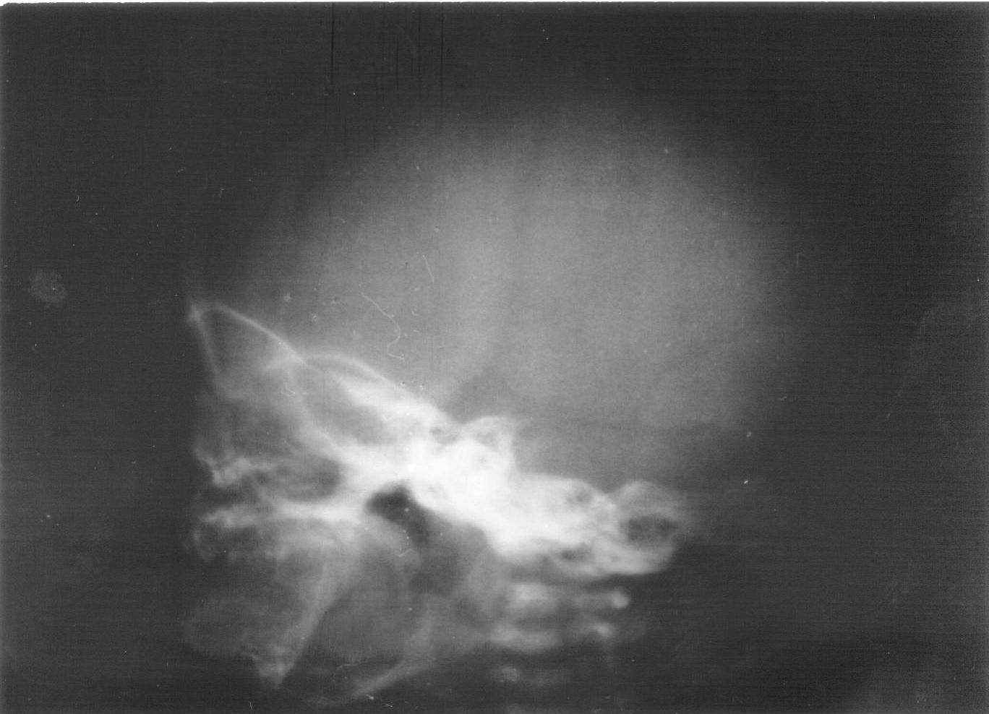

Slika 1B. Rendgenogram zdjelice i nogu. Novorođenče. Duge kosti, posebno tibije i fibule, savijene, kratke, nešto šire i bez fraktura. U sredini tibije i fibule patognomonične ostruge. Pubične kosti zdjelice i duge kosti nogu nejednoliko i slabije mineralizirane, posebno metafize.
Figure 1B. Lower limb long bones bent, but not broken, short and somewhat broad. In the midshaft of the tibiae and fibulae, pathognomonic spurs. Absent ossification of the pubic rami, irregular ossification and hypomineralisation of long bones, especially metaphyses.

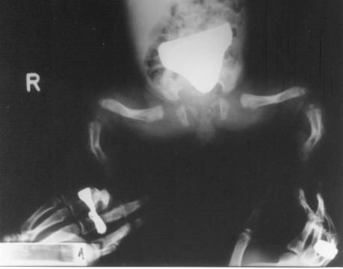

Slika 1C. Dijafizne osturge (jako uvećan detalj slike 1B). U sredini dijafize fibule i tibije koštano hrskavična tvorba poput trna ili bodlje (Bowdlerove ostruge ili znak). Iznad ostruga prisutne kožne jamice.
Figure 1C. Diaphyseal bony spurs (detail of figure 1B). On the midshaft of the tibiae and fibulae, osteochondral thorn-like structure (Bowdler spurs or sign) with overlying skin dimples.

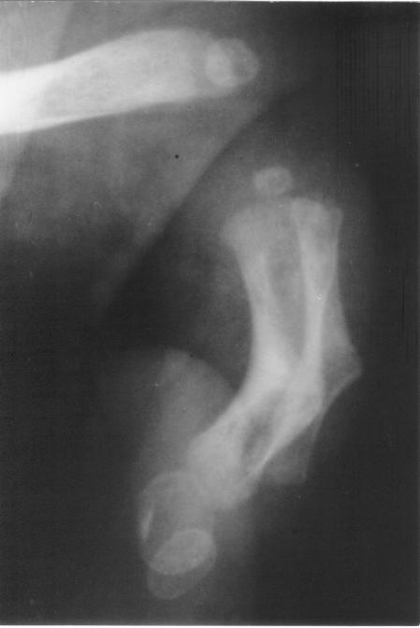

Slika 1D. Rengenogram donjeg dijela humerusa i podlaktice. Novorođenče. Humerus izrazito hipomineraliziran, distalna metafiza proširena s gotovo potpunim nedostatkom kalcifikacije. Ulna blago savijena, radijus kratak, savijen pod oštrim kutom, metafize proširene i hipomineralizirane. Na podlaktici iznad angulacije kožna jamica.
Figure 1D. Radiograph of distal pare of humerus and forearm. Neonate. Deficient ossification of the humerus, metaphyse flared and almost with absent calcification. Mildly bowed ulna and severe angulated and short radius. Over angulation, present skin dimples.

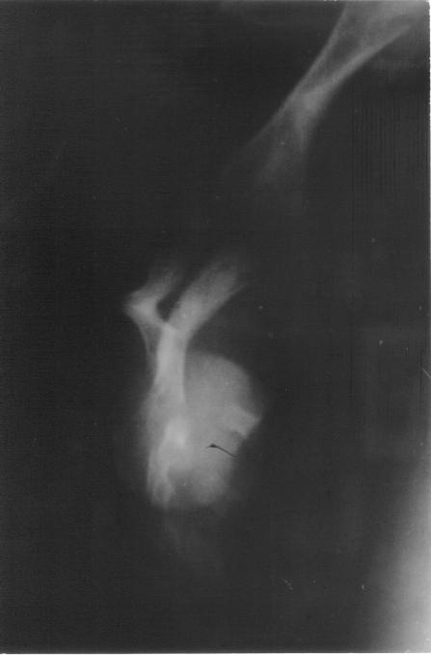

Slika 1E i F. Kontrolni rendgenogram donjih ekstremiteta. Dob 13 mj. i 2,5 g. Nakon 13 mjeseci značajna (E), a nakon 2,5 godine gotovo potpuna regresija koštanih promjena (F): bez deformiteta i dijafiznih ostruga, uz remineralizciju i remodeliranje. Stanjena kortikalna kost.
Figure 1 E and F. After 13 months markedly (E) and 2,5 years almost complete regression of bone changes: no deformity and diaphyseal spurs, remineralisation and remodulation of the bones, thin corticalis.

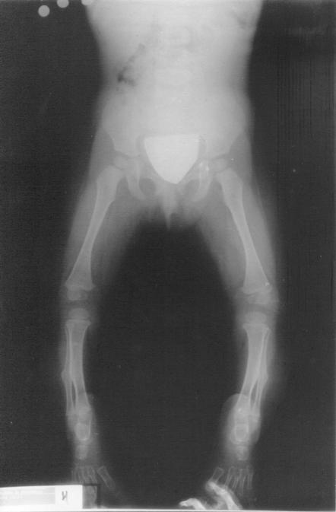

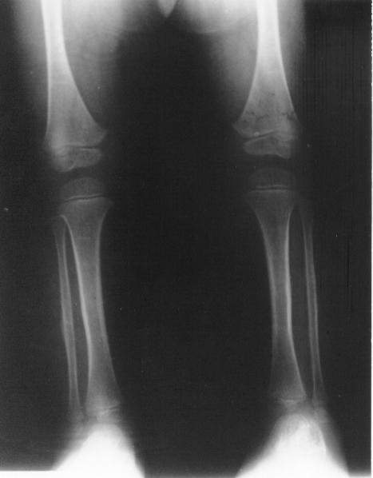

Slika 2 A-F. Dječja hipofosfatazija (djevojčica od 14. mjeseca do 7. godine)
Figure 2 A-F. Childhood hypophosphatasia (girl from 14 months to 7 years)

Slika 2A i B. Rendgenogrami distalnog dijela podlaktice. Dob 14 mj. (A) i 2 g.(B).
A. Promjene na distalnoj metafizi ulne ne razlikuju se od rahitičnih različite etiologije. B. Nakon 10 mjeseci pojava za hipofosfataziju tipičnih nekalcificiranih područja u centralnom dijelu metafize
Figure 2A and B. Radiographs of distal part of ulna. Age 14 months (a) and 2 years (B).
A. Metaphyseal lesion of the ulna at this point is indistinguishable from rickets of different causes. B. Ten months later, appearance for hypophosphatasia typical non-calcified area in the central region of metaphyse.

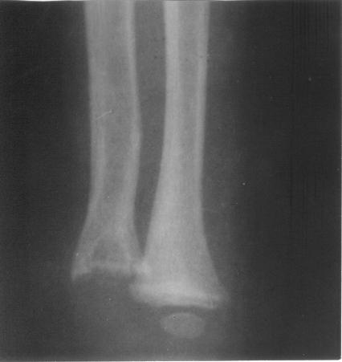
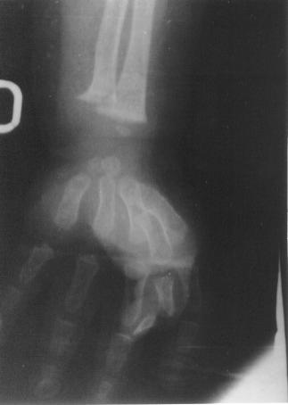

Slika 2C. Rendgenogram koljena (AP). Dob 14 mjeseci.
Metafize proširene, slabo i nepravilno kalcificirane, konkavnih, neravnih i izglodanih metafiznih linija. Pojava tipičnih centralnih radiolucentnih defekata distalne metafize femura i proksimalne tibije.
Figure 2C. Radiogram of the knee (AP). Age 14 months.
Flared metaphyse poorly and irregularly calcified, with cupped, ragged and frayed metaphyseal lines. Appearance of typical central radiolucent defects of distal femoral and proximal tibial metaphyses.

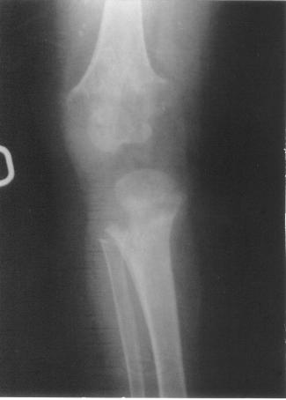

Slika 2D i E. Kontrolni rendgenogrami koljena. Dob: 2 g. (D) i 7 godina (E)
D. Nakon 10 mjeseci, spontano poboljšanje opisanih promjena s remineralizacijom i remodeliranjem metafiza. Sad se jasno vide tipični metafizni litički defekti (područje nekalcificiranog osteoida) u obliku jezika koji se iz fize duboko utiskuje u metafizu. E. Nakon 6 godina, metafize su urednog oblika i mineralizirane. Blagi deformitet tibije i fibule.
Figure 2D and E. Control radiograms of the knee. Age 2 years (D) and 7 years (E)
D. Progressive improvement of abnormal metaphyseal lesions with remineralisation and remodelling of metaphyses. Persistence of typical tongue-like forms (area of non-calcified osteoid) projecting form growth plate of physis deeply into metaphyses.
E. After 6 years. normally shaped and mineralised metaphyses. Mild bowing of tibia and fibula.

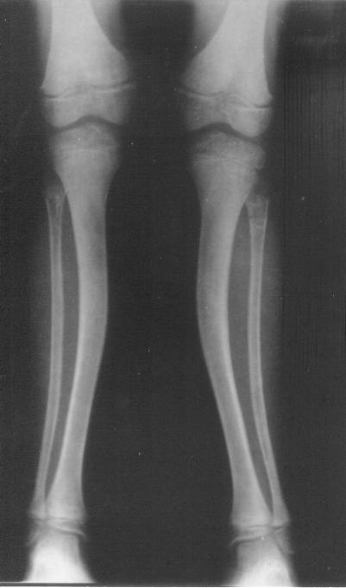
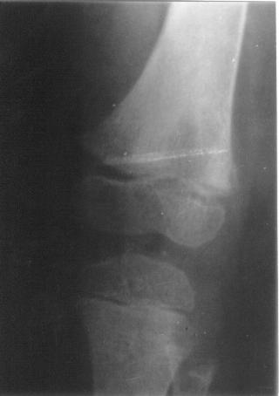

Slika 2F. Kraniogram prije druge kraniotomije. Dob: 4.5 godina. Turicefalija i pojačani prstasti otisci.
Figure 2 F. Craniogram before second craniotomy. Age: 4.5 years. Turicephaly and increased digital marking.

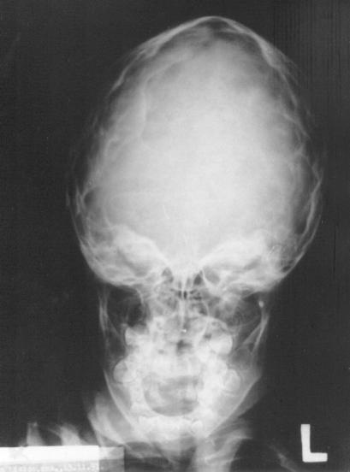

Slika 3. Tanatoforična displazija. Rendgenogram cijeloga kostura. Muško novorođenče umrlo nekoliko sati nakon rođenja.
Voluminozna i dobro mineralizirana lubanja. Toraks uzak i relativno dug. Rebra kratka, s proširenim sternalnim krajem. Tijela kralježaka u obliku slova H. Ekstremno kratke i slabo mineralizirane duge kosti udova, s karakteristično kratkim i savijenim femurima u obliku telefonske slušalice.
Figure 3. Thanatophoric dysplasia. Babygram of the male neonate, died four hours after birth.
Voluminous and undermineralised skull. Narrow and relatively long chest. Short ribs with cupping of anterior end. Extremely short and poorly mineralised long bones of the limbs with characteristic broad and bowed femora (or femors) shaped like the telephone receiver.

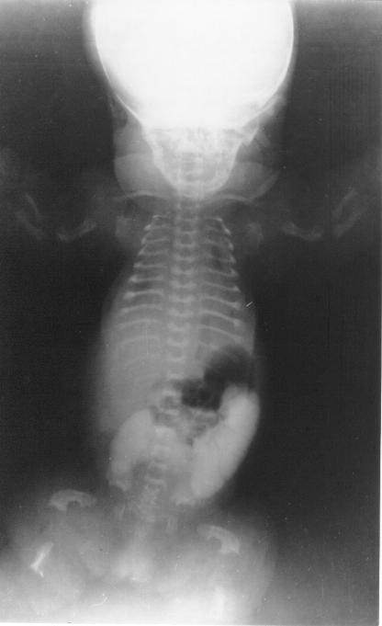

Slika 4. Radiološki snimak cijeloga kostura novorođenčeta s osteogenesis imperfectom tip 2
Generalizirana pojačana transparencija prikazanih kostiju. Duge kosti kratke, široke, savijene, s brojnim frakturama i obilnim kalusima posebno nogu, kortikalna kost tanka.
Figure 4. Babygram of neonate with osteogenesis imperfecta type II.
Poorly mineralised long bones with multiple fractures and callous especially in lower limbs. Generalised osteopenia or increased transparency of all bones.

